# Analisis Kebutuhan Perencanaan Proyek Web: Platform Toko Sembako

## 1. Ringkasan Eksekutif

* Deskripsi: Pengembangan platform toko sembako online untuk memudahkan pembelian kebutuhan pokok.
* Tujuan: Meningkatkan kemudahan akses pembelian sembako bagi pelanggan.
* Manfaat: Memperluas jangkauan pasar, meningkatkan efisiensi operasional, dan memberikan kenyamanan bagi pelanggan.

## 2. Latar Belakang Proyek

* Konteks: Digitalisasi bisnis ritel untuk memenuhi kebutuhan pelanggan modern.
* Masalah: Kurangnya sistem online yang memudahkan pembelian sembako secara praktis.
* Peluang: Memanfaatkan e-commerce untuk memperluas jangkauan pelanggan dan meningkatkan pendapatan.

## 3. Tujuan dan Sasaran

* Tujuan Bisnis: Meningkatkan penjualan sebesar 30% dalam 1 tahun.
* Tujuan Teknis: Membangun platform yang dapat menangani 5.000 pengguna aktif secara bersamaan.
* KPI: Jumlah pesanan harian, tingkat kepuasan pelanggan, tingkat retensi pelanggan.

## 4. Ruang Lingkup Proyek

* Fitur Utama: Pencarian produk, keranjang belanja, pembayaran online, pelacakan pesanan.
* Batasan: Tidak mencakup integrasi dengan sistem penggajian karyawan.
* Asumsi: Pelanggan memiliki akses internet dan perangkat untuk berbelanja online.

## 5. Analisis Stakeholder

* Stakeholder: Pelanggan, Pemilik Toko dan Admin.
* Peran: Pelanggan sebagai pengguna utama, admin sebagai perawat dan mengurus bagian CRUD web.
* Ekspektasi: Sistem yang cepat, aman, dan mudah digunakan.

## 6. Kebutuhan Fungsional

## Fitur: Pencarian dan Pembelian Produk

## User Story:

## “Sebagai pelanggan, saya ingin dapat mencari dan membeli produk sembako sehingga kebutuhan saya dapat terpenuhi dengan mudah.”

## Kriteria Penerimaan:

## Pelanggan dapat mencari produk berdasarkan kategori atau nama.

## Pelanggan dapat menambahkan produk ke keranjang dan melanjutkan ke pembayaran.

## Prioritas: Must have (login)

## Fitur: CRUD

## User Story:

## "Sebagai admin, saya ingin dapat menambah, melihat, mengubah dan menghapus produk pada website.”

## Kriteria Penerimaan:

## Admin dapat menambah, melihat, mengubah dan menghapus produk.

## Sistem harus mendukung versi kontrol untuk produk yang nantinya akan diunggah.

## Prioritas: Must have (login)

## 7. Kebutuhan Non-Fungsional

* Performa: Waktu loading halaman < 3 detik
* Keamanan: Enkripsi data transaksi
* Skalabilitas: Mampu menangani peningkatan 50% pengguna tanpa degradasi performa.
* Usability: Pencarian dan Pembelian Produk.

## 8. Arsitektur Sistem

* Diagram:

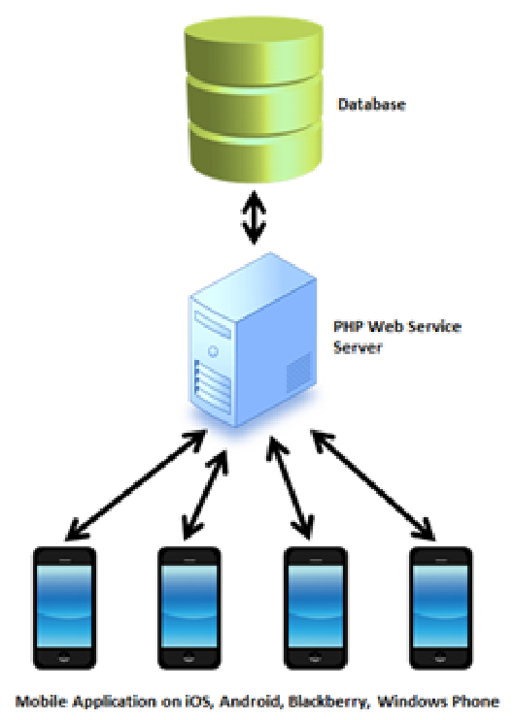

* Komponen: Frontend (React), Backend (Node.js), Database (MySQL)
* Integrasi: Sistem manajemen logistik.

## 9. Desain User Interface

* Wireframes: [Mockup dashboard home, halaman about, product, contact us, cart dan CRUD serta profile (login dan logout)]
* Pedoman: Warna yang ramah lingkungan, ikon material design
* Responsivitas: Desain responsif untuk desktop, tablet, dan mobile

## 10. Teknologi dan Stack

* Frontend: React.js dengan Next.js
* Backend: Node.js dengan Express
* Database: MySQL
* Server: AWS EC2
* Tools: Figma

## 11. Kebutuhan Data

* Model Data: Entitas utama – Produk, Pelanggan, Admin
* Sumber Data: Input manual pemilik toko, data pelanggan.
* Migrasi: Migrasi data inventaris dari sistem lama.

## 12. Keamanan dan Privasi

* Keamanan: Implementasi OAuth 2.0, HTTPS, validasi input ketat
* Compliance: Regulasi perlindungan data pelanggan.
* Akses: Role-based access control (RBAC)

## 13. Pengujian dan Quality Assurance

* Strategi: Unit testing, integration testing, user acceptance testing
* Jenis Pengujian: Functional testing, performance testing, security testing
* Kriteria: 95% code coverage, zero high-severity bugs

## 14. Deployment dan Maintenance

* Deployment: CI/CD pipeline menggunakan Jenkins
* Hosting: AWS dengan auto-scaling
* Maintenance: Backup harian, pembaruan fitur bulanan.

## 15. Timeline dan Milestones

* Timeline: 6 bulan pengembangan
* Milestones: M1 (Desain UI/UX), M2 (Core Features), M3 (Testing), M4 (Launch)
* Deliverables: Prototype (Bulan 2), Beta Version (Bulan 4), Final Release (Bulan 6)

## 16. Anggaran dan Sumber Daya

* Anggaran: 500,000 total
* Sumber Daya: 1 developer, 1 designer, 1 project manager
* Lisensi: Payment gateway API, tools desain.

## 17. Risiko dan Mitigasi

* Risiko: Overloading server saat belanja
* Mitigasi: Implementasi load balancing dan caching

## 18. Metrik Kesuksesan

* “Done”: Semua fitur utama berfungsi, performance test passed, UAT completed
* Metrik: Peningkatan 25% pesanan bulanan, tingkat kepuasan pelanggan ≥ 85%.

## 19. Dokumentasi

* Teknis: API documentation, system architecture document
* Pengguna: User manual
* Proses: Dokumentasi diperbarui setiap sprint

## 20. Penutup

* Ringkasan: Platform toko sembako online yang efisien dan mudah digunakan.
* Langkah Selanjutnya: Kick-off meeting dengan semua stakeholder, mulai sprint pertama

## Lampiran

* Glossary: SKU (Stock Keeping Unit), UI (User Interface).
* Referensi: Standar e-commerce UX/UI terbaik.
* Hasil Survei: [Ringkasan hasil survei kebutuhan pelanggan]